соответствии с утвержденной Концепцией развития МБУК ДК «СТМ» и программой деятельности;
- проводит творческие отчеты о результатах своей деятельности (концерты, выставки, конкурсы, соревнования, показательные занятия, творческие лаборатории, мастер-классы и т. п.) в соответствии с Приложением № 4 к настоящему Положению;
- участвует в общих программах и совместных мероприятиях МБУК ДК «СТМ» в соответствии с Приложением № 4 к настоящему Положению;
-принимает участие в муниципальных, региональных, общероссийских и международных мероприятиях: фестивалях, смотрах, конкурсах, выставках и т.п. в соответствии с Приложением № 4 к настоящему Положению;
- использует другие формы творческой работы и участия в культурной и общественной жизни.
  - Клубные формирования имеют следующую документацию:
- Положение о клубном формировании.
- Журнал учета работы клубного формирования (далее журнал).Журнал – основной документ учета работы клубного формирования, в котором представлены: список участников клубного формирования; расписание занятий; учет посещаемости занятий; план коллектива на текущий период (цикл занятий, месяц, квартал, учебный год и др.); итоги работы клубного формирования по истечении отчетного периода (календарный год). Журнал является документом обязательной отчетности. Журнал ведется руководителем клубного формирования непрерывно, на каждом занятии. Форма журнала и правила его ведения приведены в Приложении № 3 к настоящему Положению. Журнал может быть отпечатан как типографским способом, так и распечатан, сброшюрован и пронумерован непосредственно в МБУК ДК «СТМ»; журнал также может вестись в электронном виде. Журнал ежемесячно, до 30 числа каждого месяца, сдается художественному руководителю для проверки.
- План деятельности клубного формирования – перечень мероприятий клубного формирования на период;
- Репертуарный план или программа клубного формирования – документы, в которых раскрываются следующие параметры: репертуар, соответствующий возрасту и году посещения участников коллектива, форма и режим занятий, количество открытых уроков в течении года и планируемый результат.
  - Численность и наполняемость клубного формирования определяется руководством МБУК ДК «СТМ» в соответствии:
- с Приложением №1 к настоящему Положению для клубных формирований, финансируемых за счет субсидии на выполнение муниципального задания и в подразделении платных услуг;
- с Приложением №2 к настоящему Положению - Порядок о количестве и распределении мест на льготной основе
1.7. В своей деятельности клубное формирование руководствуется:
- действующим законодательством Российской Федерации;
- уставом МБУК ДК «СТМ»;
- Положением о клубном формировании;
- другими нормативными документами, регламентирующими деятельность МБУК ДК «СТМ», как муниципального бюджетного учреждения культуры города Новосибирска.

Организация деятельности клубного формирования

  - Клубное формирование создается, реорганизуется и ликвидируется по решению директора МБУК ДК «СТМ» на основании приказа.
  - Принципы организации финансирования клубных формирований:
- за счет бюджетного финансирования;
- за счет самоокупаемости (полной или частичной за счет внебюджетных средств МБУК ДК «СТМ»);
- за счет внебюджетных средств МБУК ДК «СТМ».
  - Руководитель клубного формирования осуществляет руководство клубным формированием: составляет перспективные и текущие планы деятельности клубного формирования, организует и проводит занятия, ведет отчетную документацию в соответствии с Приложением № 3 к настоящему Положению.
2.4. Условия участия (членства) в клубном формировании, права и обязанности его участников (членов) определяются настоящим Положением и конкретизируются в договоре с участником (для несовершеннолетних – представителем участника).
2.5. Вся отчетная документация (Приложение № 3) должна предоставляться в печатном виде, заверенная подписью руководителя клубного формирования.
2.6. По согласованию с директором МБУК ДК «СТМ», помимо основного плана работы МБУК ДК «СТМ», клубные формирования могут оказывать платные услуги по проведению спектаклей, концертов, представлений, открытых уроков, выставок и т.д. Все доходы клубных формирований от реализации платных услуг используются в соответствии с Планом финансово-хозяйственной деятельности МБУК ДК «СТМ», в том числе:
- на приобретение костюмов, реквизита, методических пособий;
- на оплату расходов при выездах на мероприятия: концертные выступления, конкурсы, выставки и т.п.;
- на оплату рекламных/полиграфических расходов;
- на оплату части расходов по содержанию имущественного комплекса, административно- управленческого и вспомогательного технического персонала МБУК ДК «СТМ»;
- на поощрение участников (членов) и руководителей клубных формирований.

  - Занятия во всех коллективах проводятся систематически в соответствии с расписанием. Расписание занятий должно предусматривать занятия:
- не реже 2 (двух) раз в неделю общим объемом не менее 2 (двух) академических часов (академический час - 45 минут) для клубных формирований, финансируемых из бюджета, в зависимости от программы и специфики направления деятельности.
- не реже 1 (одного) раза в неделю общим объемом не менее 2 (двух) академических часов (академический час - 45 минут) для клубных формирований, действующих на платной основе;
2.8.За творческие успехи и общественную деятельность по популяризации культуры
участники (члены) и руководители клубных формирований могут быть представлены к различным видам поощрения, а именно: благодарность, благодарственное письмо, почетная грамота учреждения.

3.Руководство клубным формированием и контроль за его

деятельностью
  - Общее руководство и контроль за деятельностью клубного формирования осуществляет директор МБУК ДК «СТМ». Для обеспечения деятельности клубного формирования директор МБУК ДК «СТМ» создает необходимые условия, утверждает планы работы, программы выступлений, расписание занятий.
  - Непосредственное руководство клубным формированием осуществляет руководитель клубного формирования (руководитель коллектива, кружка (студии), объединения, клуба и т.д.), имеющий опыт работы в коллективе художественного творчества – режиссер, хормейстер, балетмейстер, руководитель кружка.
  - Координацию работы коллективов любительского художественного творчества осуществляет художественный руководитель МБУК ДК «СТМ».
3.4. Руководитель коллектива принимается на работу и освобождается от нее в порядке, установленном действующим законодательством Российской Федерации.
3.5.Руководитель клубного формирования:
- формирует и реализует программу деятельности (репертуар) клубного формирования,
- ведет в коллективе регулярную творческую, досуговую и репетиционную работу;
- ведет учетную документацию в соответствие с Приложением № 3 к настоящему Положению;
- ведет учет посещения участниками клубного формирования.
- несет персональную ответственность за организацию творческой работы, программу, содержание деятельности коллектива, его развитие и творческие результаты.
- проводит набор участников в коллектив, формирует группы по степени подготовки;
- формирует репертуар, учитывая качество произведений, исполнительские и постановочные возможности коллектива, соответствие музыкального и хореографического материала возрастным особенностям участников коллектива;
- составляет план на предстоящий творческий сезон организационно - творческой работы (занятия, участие в различных мероприятиях, конкурсах и фестивалях, открытые уроки, отчетные мероприятии, проведение собраний и пр.),
- готовит выступления коллектива, обеспечивает его активное участие в фестивалях, смотрах, конкурсах, концертах и массовых праздничных мероприятиях;
- осуществляет творческие контакты с другими любительскими и профессиональными коллективами;
- повышает свой профессиональный уровень, участвует в мероприятиях по повышению квалификации не реже 1 раза в 5 лет;
- ведет журнал учета работы коллектива любительского художественного творчества /клубного формирования/ как документ строгой отчётности, а также другую документацию в соответствии с настоящим Положением и Положением о предоставлении платных услуг МБУК ДК «СТМ».
- в целях самоуправления, оказания помощи в развитии коллективов любительского художественного творчества /клубных формирований/, привлечения внебюджетных средств могут создаваться Родительские фонды поддержки и развития.

Показателями качества работы клубного формирования являются:
- результаты опросов и анкетирования посетителей;
- доходы от реализации платных услуг;
- посещаемость клубного формирования;
- положительная оценка деятельности общественностью (публикации в СМИ, благодарственные письма, заявки на концерты, спектакли от организаций);
- экспертная оценка деятельности клубного формирования, качества преподавания;
- стабильность его состава, участие в творческих смотрах и конкурсах;
- участие в муниципальных, региональных, общероссийских и международных мероприятиях: фестивалях, конкурсах, выставках, смотрах и т.п. (рекомендуется в зависимости от направления деятельности, утвержденной методики и программы клубного формирования).
3.6 Количественными показателями работы клубного формирования (результативность и эффективность) являются:
- выполнение показателей по наполняемости (численности) клубного формирования;
- выполнения показателей по количеству проведенных мероприятий и/или участию в мероприятиях;
- выполнение показателей обеспечения самоокупаемости платных клубных формирований.
3.7. Решение о ликвидации клубного формирования принимается в случае:
- отсутствия потребительского спроса (невыполнение норматива численности, установленного в МБУК ДК «СТМ», в течение 3 (трех) месяцев подряд);
- сокращения муниципального задания в части организации работы бесплатных клубных формирований и отсутствия иных источников бюджетного финансирования;
- сокращения планируемых показателей обеспечения самоокупаемости платных клубных формирований в течение 3 (трех) месяцев подряд.
  - За высокие показатели качества работы руководители клубного формирования могут быть премированы в соответствие с действующим Положением об оплате труда работников МБУК ДК «СТМ».
____________________________

Приложение № 1
к Положению о клубном формировании муниципального бюджетного учреждения культуры города Новосибирска «Дворец культуры «Сибтекстильмаш»

РЕКОМЕНДУЕМАЯ НАПОЛНЯЕМОСТЬ УЧАСТНИКАМИ КЛУБНЫХ ФОРМИРОВАНИЙ, ФИНАНСИРУЕМЫХ ИЗ БЮДЖЕТА

Типы клубных формирований | Минимальное количество участников, человек
Исполнительские искусства, в т. ч. | 6-18
хореография | 12-18
бальный танец | 6-8
театр | 8-10
хор | 12-18
вокал/игра на музыкальных инструментах | 8-12
оркестры/ансамбли народных инструментов | 8-10
цирковое искусство | 2-6
Изобразительное искусство и художественное творчество (ИЗО, фото, графика, декоративно- прикладные и т.п.) | 6-10
Научно-техническое творчество | 8-12
Раннее развитие | 6-12
Культурно-просветительские | 12-18
Клубы по интересам и любительские объединения | от 8

ПОРЯДОК РАСПРЕДЕЛЕНИЯ МЕСТ В КЛУБНЫХ
ФОРМИРОВАНИЯХ, ФИНАНСИРУЕМЫХ ИЗ БЮДЖЕТА

Право на участие в клубном формировании имеет каждый, но в условиях ограниченного количества мест, бюджетные места распределяются в соответствии с рекомендуемыми возрастными ограничениями в следующем порядке.
Внеочередное право приема на бюджетные места имеют:
  - дети-сироты, дети, оставшиеся без попечения родителей, переданные в семьи граждан под опеку, в приемную семью. Основанием является постановление об опеке, сертификат, иные документы, подтверждающие перечисленные в настоящем пункте факты;
  - участники Великой Отечественной войны.
Первоочередное право приема на бюджетные места имеют:
  - участники, имеющие уровень подготовки постоянного состава концертных групп (для клубных формирований, носящих звание "Образцовый коллектив", "Народный коллектив"), принимающих участие в мероприятиях МБУК ДК «СТМ» на бесплатной основе. Основанием является участие в конкурсном отборе на бюджетные места, организованном руководителем (хормейстером, балетмейстером, режиссером, руководителем кружка) клубного формирования;
- инвалиды. Основанием для приема является справка бюро медико-социальной экспертизы об установлении инвалидности на срок действия справки.
Преимущественное право приема на бюджетные места имеют:

- дети из многодетных семей. Основанием для приема является удостоверение многодетной семьи или свидетельства о рождении троих и более детей в семье;
- дети «группы риска», дети, находящиеся в социально неблагополучных семьях, в трудной жизненной ситуации, состоящие на учете в Комиссии по делам несовершеннолетних и защите их прав (далее КДН и ЗП). Основанием для приема является направление КДН и ЗП.
- пенсионеры. Основанием является пенсионное удостоверение;
- дети одиноких родителей. Основанием является отсутствие в свидетельстве о рождении записи об отце или справка из органа записи актов гражданского состояния о том, что запись об отце внесена по указанию матери, свидетельство о потере одного родителя;
- дети военнослужащих, проходящих службу по призыву. Основанием является справка из военного комиссариата;
- дети из малообеспеченных семей всех категорий. Основанием является справка из соответствующих органов;
- многодетные родители. Основанием для приема является удостоверение многодетной семьи или свидетельства о рождении троих и более детей в семье;
- студенты очных отделений в возрасте до 21 года. Основанием является студенческий билет;

Контроль использования мест.

Руководитель клубного формирования строго отслеживает посещаемость участниками занятий на бюджетных местах. В случае пропуска занятий продолжительностью более двух полных недель подряд без уважительной причины участник может быть исключен из клубного формирования для предоставления места другому участнику.

Приложение № 2
к Положению о клубном формировании муниципального бюджетного учреждения культуры города Новосибирска «Дворец культуры «Сибтекстильмаш»

НАПОЛНЯЕМОСТЬ УЧАСТНИКАМИ КЛУБНЫХ ФОРМИРОВАНИЙ, ДЕЙСТВУЮЩИХ НА ПЛАТНОЙ ОСНОВЕ

Наполняемость участниками клубных формирований, действующих на платной основе, рассчитывается индивидуально, в зависимости от показателей клубного формирования (площадь и время занимаемых пространств для проведения занятий и встреч, стоимости занятий, посещаемости занятий и др.).

ПОРЯДОК ОПРЕДЕЛЕНИЯ КОЛИЧЕСТВА ЛЬГОТНЫХ МЕСТ
В КЛУБНЫХ ФОРМИРОВАНИЯХ, ДЕЙСТВУЮЩИХ НА ПЛАТНОЙ ОСНОВЕ

- Перечень льготных категорий и размер льгот на оплату занятий в клубных формированиях, действующих на платной основе, определяется в соответствии с законодательством Российской Федерации и Приказом «О льготах и скидках, действующих в МБУК ДК «СТМ», утверждаемом директором МБУК ДК «СТМ».
- Период предоставления льгот для льготных категорий – период действия договора.
- Количество льготных мест определяется из предельной наполняемости клубного формирования и количества занятых мест.
- Контроль использования льготных мест ведет руководитель клубного формирования.
- Руководитель клубного формирования строго отслеживает посещаемость участников занятий на льготных местах. В случае пропуска занятий продолжительностью более 2 (двух) полных недель подряд без уважительной причины льгота может быть снята для предоставления другому участнику.

Приложение № 3
к Положению о клубном формировании муниципального бюджетного учреждения культуры города Новосибирска «Дворец культуры «Сибтекстильмаш»

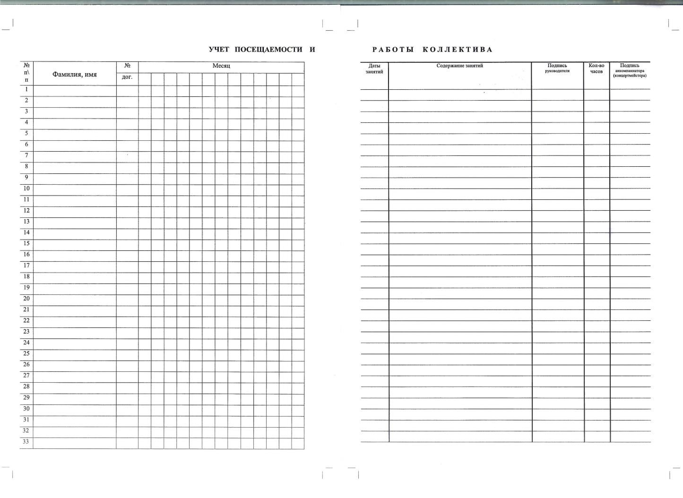
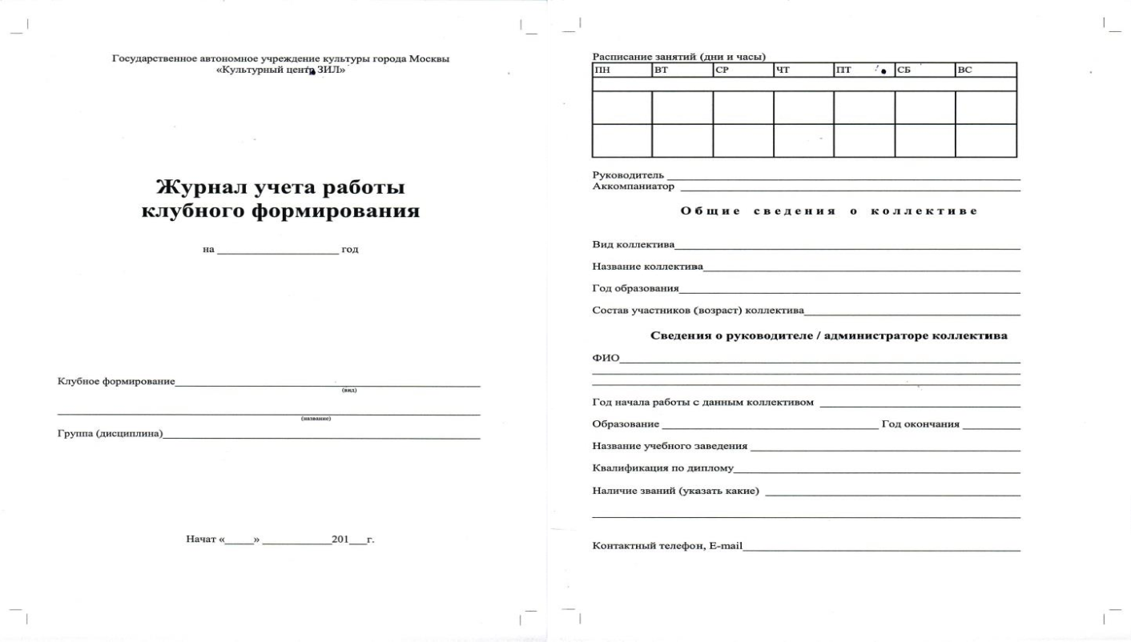 ЖУРНАЛ УЧЕТА РАБОТЫ КЛУБНОГО ФОРМИРОВАНИЯ
ПРАВИЛА ВЕДЕНИЯ ЖУРНАЛА УЧЕТА РАБОТЫ КЛУБНОГО ФОРМИРОВАНИЯ
- Журнал учета работы клубного формирования является основным документом, отражающим работу руководителя коллектива. Одновременно это финансовый документ, на основании которого заполняется табель учёта рабочего времени, и производится начисление заработной платы.
- Журналы хранятся в отделе по работе с клубными формированиями МБУК ДК «СТМ».
- Записи в журнале ведутся аккуратно (без исправлений корректором, заклеиваний, зачёркиваний), чернилами только одного цвета – синим или черным.
- В журнале не делается никаких дополнительных пометок.

Порядок заполнения разделов журнала
- Каждый раздел журнала должен заполняться руководителем клубного формирования соответствующими сведениями.
- Условные обозначения: «точка» - присутствовал на занятии, «Н» - отсутствовал.

Приложение № 4

к Положению о клубном формировании
муниципального бюджетного учреждения
культуры города Новосибирска
«Дворец культуры «Сибтекстильмаш»

Минимальные нормативы деятельности клубного формирования в форме творческого коллектива должны предусматривать результат творческого сезона.
Творческий сезон длится с сентября по май.
Наименование жанра творческого коллектива | Показатели результативности
Хоровой, вокальный | Концертная программа из 1 отделения.  6 номеров для участия в концертах и представлениях. Ежегодное обновление не менее 3 частей текущего репертуара.
Инструментальный | Концертная программа.  6 номеров для участия в концертах и представлениях. Ежегодное обновление половины текущего репертуара.
Хореографический | Концертная программа.  6 номеров для участия в концертах и представлениях. Ежегодное обновление четверти текущего репертуара.
Театральный | Не менее 1 спектакля; 4 номера (миниатюры) для участия в концертах и представлениях.  Ежегодное внесение изменений в репертуар (обновление репертуара).
Изобразительного, декоративно- прикладного и фотоискусства | Ежегодная выставка новых работ.  Участие в мероприятиях не менее 6 раза в год
Научно-технического творчества | Проведение открытых уроков не менее 2-х раз в год, участие в конкурсах и выставках.
Анимационное, кино-, видео-, медиаискусство | 1 новая полнометражная или короткометражная работа
Литературный, публицистический | 4 чтения для участия в концертах и представлениях. Ежегодное обновление репертуара
Раннего творческого развития | Проведение не менее 1 раза в год праздника с участием детей и родителей

Для творческих коллективов, работающих по направлениям исполнительских искусств:
- участие в мероприятиях: всероссийских, городских, муниципальных, межмуниципальных фестивалях, концертах, конкурсах, выставках, творческих мастерских, акциях, смотрах любительского народного творчества, благотворительных концертных программах и других мероприятиях - не менее 4 раз в год;
- участие в мероприятиях Дворца культуры – не менее 6 раз в год;
- проведение открытых занятий/отчетных концертов – не менее 2-х раз в год.

